**今日动态**

3.3 星期一 雨

班级人数：24人，今日实到：22人。

**区域游戏篇**  

|  |  |  |
| --- | --- | --- |
| /Users/zhangjie/Desktop/未命名文件夹/IMG_1894.JPGIMG_1894 | /Users/zhangjie/Desktop/未命名文件夹/IMG_1895.JPGIMG_1895 | /Users/zhangjie/Desktop/未命名文件夹/IMG_1896.JPGIMG_1896 |
| 晒晒小袜子，主要要把同样花色的袜子夹在一个衣架上哦！ | 我把小鱼都先竖起来，这样会更好钓哦！ | 帮娃娃洗澡啦！先要脱掉娃娃的衣服，身上多搓搓才能洗干净哦！ |
| /Users/zhangjie/Desktop/未命名文件夹/IMG_1897.JPGIMG_1897 | /Users/zhangjie/Desktop/未命名文件夹/IMG_1898.JPGIMG_1898 | /Users/zhangjie/Desktop/未命名文件夹/IMG_1899.JPGIMG_1899 |
| 今天下雨啦！头发都淋湿了呢！快来吹一吹吧！ | 今天我们来读这本书吧！你跟我一起好吗？ | 玩粘土的时候一定要注意，不要混颜色哦！ |

**集体活动篇**  

1. **儿歌：我有一个幸福的家**

《我有一个幸福的家》是一首节奏明快、简洁易懂的儿歌。儿歌内容贴近幼儿生活，幼儿易于接受与理解，诗歌中温馨、热爱家庭的情感令人愉悦。适合小班幼儿的年龄特点，便于孩子理解。

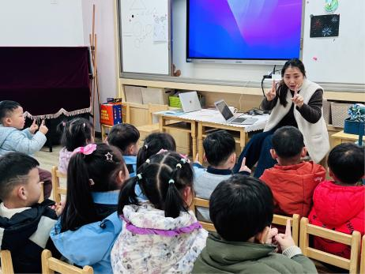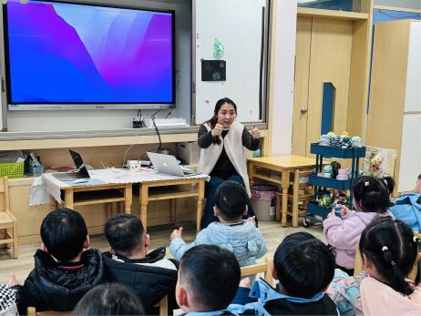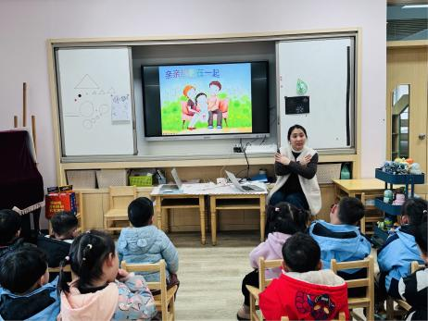

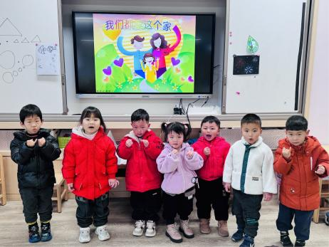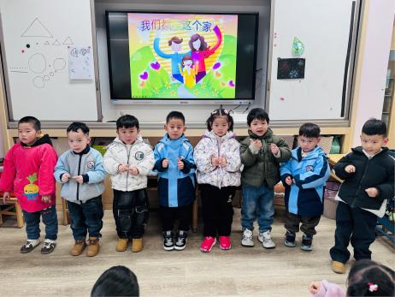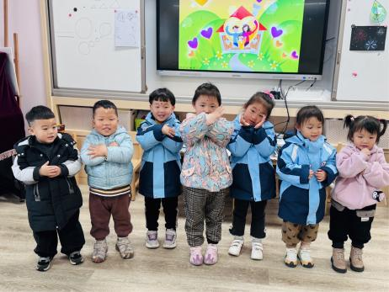

我有一个幸福的家，

有爸爸，有妈妈，

还有我这个小娃娃。

亲亲热热在一起，

我们都爱这个家。

**一日生活活动篇**  

|  |  |  |  |  |  |
| --- | --- | --- | --- | --- | --- |
| **姓名** | **自理能力 （好★、一般●）** | **午餐、午睡**  **（吃完睡着★、反之●）** | **姓名** | **自理能力 （好★、一般●）** | **午餐、午睡**  **（吃完睡着★、反之●）** |
| **赖薪宇** | **★** | **★** | **冯原** | **●** | **★** |
| **万锦泽** | **★** | **★** | **郭舒耀** | **★** | **★** |
| **王亦豪** | **★** | **★** | **余一凡** | **请假** | **请假** |
| **高望** | **★** | **★** | **党佳琪** | **★** | **★** |
| **张奕** | **★** | **★** | **杨星月** | **★** | **★** |
| **万殊同** | **请假** | **请假** | **毛煜祺** | **★** | **★** |
| **何蒋晔** | **★** | **★** | **李醇韵** | **★** | **★** |
| **张东洋** | **★** | **★** | **刘欣然** | **★** | **★** |
| **韩承宇** | **●** | **●** | **朱沐菡** | **★** | **★** |
| **任泽轩** | **★** | **★** | **张芸汐** | **★** | **★** |
| **刘宸泽** | **★** | **★** | **费思佳** | **★** | **★** |
| **潘沐炀** | **●** | **★** | **周恒** | **★** | **★** |

执笔人：张洁